小学数学西南师大课标版一年级下册
综合与实践《分一分》活动设计
科目版本 | 小学数学 西南师大版 一年级下册
章 节 | 综合与实践
课 名 | 分一分
学习目标 | 1.能按给定的标准或选择某个标准对物体分类。体会分类知识在生活中的实际运用价值。  2.参与分类的全过程，学会整理分类结果并运用统计表对分类结果进行记录，巩固分类整理的基本方法。  3.能运用分类收集的数据提出简单的数学问题并解决问题。
具体环节设计
教学环节 | 内 容
1. 教师上课
1.1情景导入 | 孩子们，生活中到处都有数学知识。老师今天带大家到农场中看一看，请看大屏幕，你从图中看到了些什么？  这些家禽可以怎样分类呢？  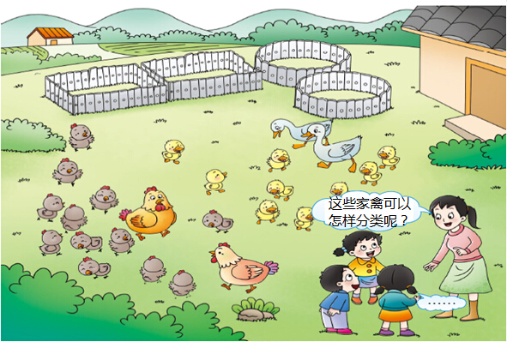
1.2探索新知 | 1. 你打算按什么标准来分？  抽学生汇报怎样分的。  学生汇报：按鸡、鸭种类分。  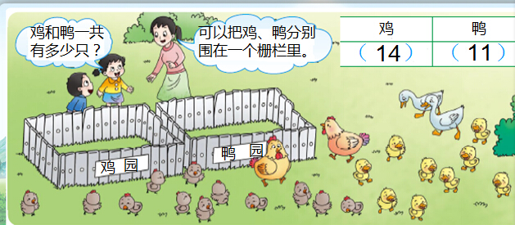  2．还可以按什么标准分？（按大小分）  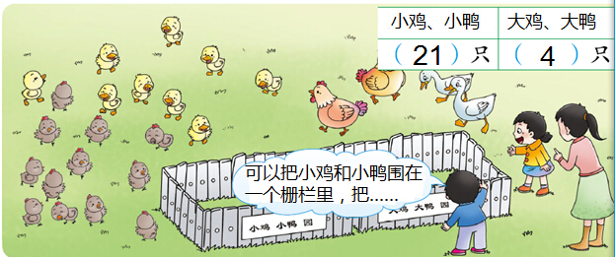  3．还可以按什么标准分？（按种类和大小分）  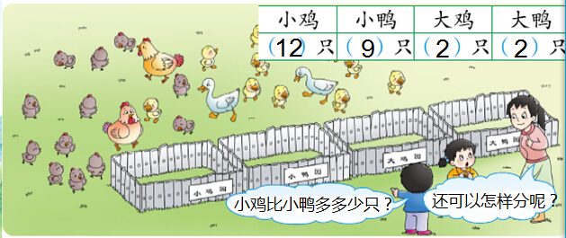
1.3课堂活动 | 1.交流收获。  生活中还有哪些地方要用到分类？  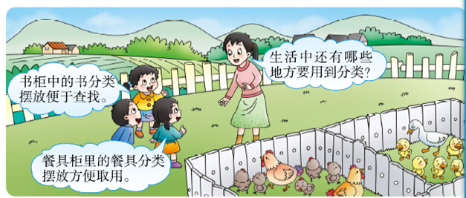
2. 学生自学
2.1跟我学 | 视频部分。  义务教育教科书《数学》(西南师大版)  分类与整理  一年级下册  此图不是“分一分”  须改  学习目标：  1.能按给定的标准或选择某个标准对物体分类。体会分类知识在生活中的实际运用价值。  2.参与分类的全过程，学会整理分类结果并运用统计表对分类结果进行记录，巩固分类整理的基本方法。  3.能运用分类收集的数据提出并解决简单的数学问题。
3．常见问题

 | 分类整理的知识比较贴近学生的生活实际，对于学生来说，也是比较感兴趣，更是比较简单的数学知识，但在分类整理并填表的过程中，学生会由于数数统计的方法不对而出现错误。应指导学生按一定顺序有序地进行统计，并对数过的标注记号，以免重复或遗漏。

